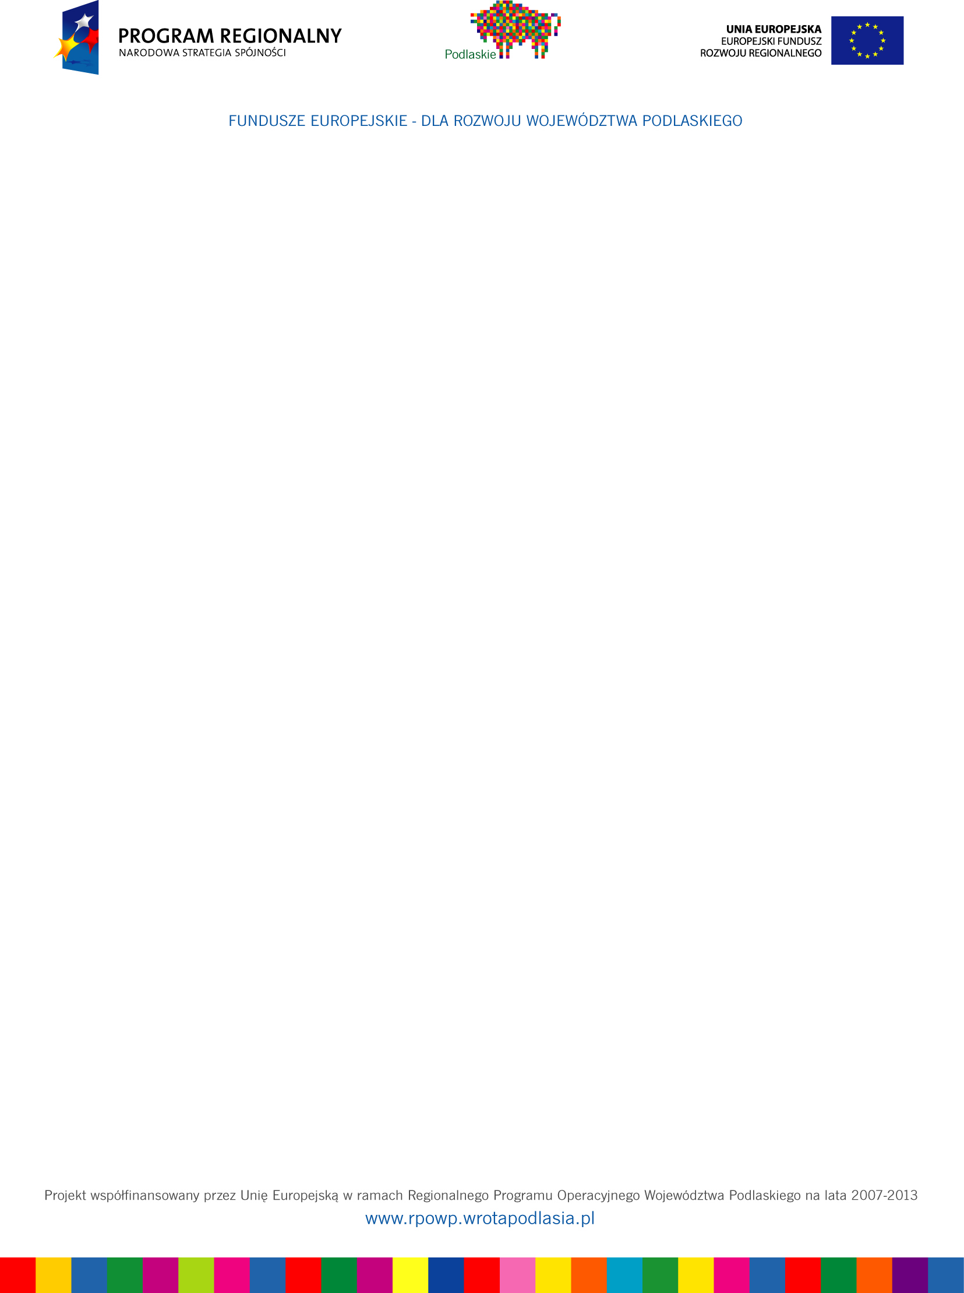

Załącznik nr 7a do SIWZ
Opis techniczny elementów małej architektury parkowej

Lp. | Wyszczególnienie | Parametry techniczne  we wniosku o dofin.
1. | Latarnia parkowa - szt. 13 | Wysokość - 4,5 m (+/- 0,5m).  Jeden klosz oświetleniowy geometryczny (sześciokątny/czworokątny).  Stylizowana na XIX-wieczną.  Żeliwo.  Słup z wysokim cokołem, ozdobną kolumną, częściowo kanelowaną z elementami zdobniczymi.  Całość zabezpieczona farbami dekoracyjno-ochronnymi. Kolor: grafit/czerń.
2. | Ławka parkowa – szt. 40 | Długość - 1,8 m (+/- 0,2 m).  Wysokość - 0,8 m (+/- 0,15 m).  Głębokość - 0,6 m (+/- 0,15 m).  Siedzisko złożone z 3-5 desek.  Oparcie złożone z 2-4 desek.  Drewno + żeliwo.  Drewno z materiału odpornego na warunki atmosferyczne t.j. zmianę temperatury oraz wilgotność powietrza. Kolor drewna: ciemny orzech.  Stylizowana.  Całość zabezpieczona farbami dekoracyjno-ochronnymi. Kolor: grafit/czerń.
3. | Kosz parkowy – szt.10 | Wysokość - 1,1 m (+/- 0,2m)  Głębokość - 0,56 m (+/- 0,2 m), średnica - 0,3 m (+/- 0,15 m). Żeliwno-stalowy.  Stylizowany.  Całość zabezpieczona farbami dekoracyjno-ochronnymi. Kolor: grafit/czerń.

